ZENITH RIVELA UN CONFANETTO ESCLUSIVO CON I QUATTRO CRONOGRAFI DEFY EXTREME E IN EDIZIONE LIMITATA ALLA VIGILIA DELLA PARTENZA DELLA TERZA STAGIONE DEL CAMPIONATO

La terza stagione di EXTREME E, al via il prossimo fino settimana a NEOM, promette di essere più entusiasmante che mai. Per l’occasione, ZENITH offre un’opportunità rara: acquisire tutti e quattro i cronografi DEFY Extreme E della seconda stagione numerati 0/20 in un cofanetto unico.

In vista dell’esordio del campionato Extreme E 2023 che ZENITH continua a sostenere con orgoglio in qualità di Founding Partner e Official Timekeeper, la Manifattura offre l’opportunità esclusiva di acquisire tutte e quattro le edizioni dei cronografi DEFY Extreme E in un unico cofanetto. Tutti gli esemplari sono contraddistinti dal numero speciale in edizione limitata “0/20”. Realizzati in fibra di carbonio e titanio solidi e leggeri e caratterizzati dal movimento cronografico ad alta frequenza con precisione al 1/100 di secondo El Primero 21, ognuno dei quattro cronografi sfoggia i colori ufficiali di una delle gare di campionato: giallo per il Desert X Prix, arancione per l’Island X Prix, viola per l’Energy X Prix e marrone ramato per il Copper X Prix.

In linea con il messaggio di sostenibilità alla base della collaborazione fra ZENITH ed Extreme E, i DEFY Extreme E in edizione limitata sono corredati da un cinturino in caucciù realizzato con materiali provenienti da pneumatici Continental CrossContact riciclati utilizzati nelle gare della prima stagione. I quattro orologi sono custoditi in una robusta custodia impermeabile e indeformabile che si ispira alle condizioni estreme in cui si svolgono le gare automobilistiche, ed è realizzata con vari elementi riciclati provenienti dal bordo pista delle corse della prima stagione. Il rivestimento del coperchio del cofanetto è realizzato con pneumatici riciclati E-Grip, mentre la placchetta è realizzata con parti di una tela catramata Extreme E.

Oltre al cofanetto, l’acquirente avrà accesso ad una serie di esperienze esclusive e riceverà pezzi da collezione rari, come ad esempio un casco della stagione 2 firmato dai team e dai piloti di Extreme E. Inoltre, il cofanetto include l’invito a partecipare a una delle gare della stagione Extreme E 2023, comprensivo di pass VIP e pernottamento di una notte a bordo della nave St Helena. L’acquirente potrà anche trascorrere del tempo a bordo pista con Alejandro Agag, fondatore di Extreme E, e Julien Tornare, CEO di ZENITH.

Questa stagione di Extreme E si preannuncia come la più entusiasmante di sempre: chi acquista questo cofanetto esclusivo avrà quindi l’opportunità di vivere un’esperienza straordinaria. Grazie al nuovo format, che prevede che le gare si susseguano in ogni location, quest’anno il campionato Extreme E accoglierà nuovi team, tra cui il team personale di Carl Cox, Friend of the Brand ZENITH. Carl Cox, grande appassionato di corse, è rimasto conquistato dall’Island X Prix in Sardegna l’anno scorso. Strenuo sostenitore di Extreme E e affascinato dal brivido del rally off-road, il DJ di fama internazionale ha deciso di creare una divisione Extreme E all’interno di Carl Cox Motorsport, società già attiva in altri settori, come il motociclismo e il drag racing.

Per la prima gara della stagione, Extreme E ha deciso di tornare alla futuristica città emergente di NEOM, dove si svolgerà il doppio appuntamento del Desert X Prix. NEOM, ideata come modello di sviluppo sostenibile per il futuro, è situata sulla costa nord-occidentale dell’Arabia Saudita e caratterizzata da una topografia unica, fatta di costa,
deserto e zone montuose che sapranno mettere a dura prova le capacità dei piloti di Extreme E nel corso dell’adrenalinica gara inaugurale della stagione.

Julien Tornare, CEO di ZENITH, che riprende il ruolo di Partner fondatore e cronometrista ufficiale, ha dichiarato: “Dopo le avventure incredibili vissute in giro per il mondo l’anno scorso, siamo tutti molto entusiasti di vedere cos’ha in serbo per noi questo terzo campionato di Extreme E. Il nostro ritorno a NEOM ci consente di vedere i progressi fatti nelle varie azioni del Legacy Programme avviate l’anno scorso con Extreme E, il cui obiettivo è quello di mitigare gli effetti del cambiamento climatico e della desertificazione nella regione attraverso il ripristino delle aree verdi e della fauna selvatica. Quest’anno ZENITH ha in serbo molte sorprese per l’Extreme E, che non vediamo l’ora di farvi scoprire nel corso della stagione”.

Come per tutte le gare di Extreme E già disputate, ancora una volta la sostenibilità e la consapevolezza ambientale sono al centro dell’innovativo campionato di rally. Le attività ed iniziative del Legacy Programme sono pensate in esclusiva per ogni destinazione. Il Desert X Prix di NEOM pone una serie di sfide particolari. Il campionato Extreme E porterà avanti il progetto di rewilding iniziato l’anno scorso, che prevede l’introduzione dell’orice di Arabia, della gazzella delle sabbie e dello struzzo nordafricano nella regione.

Inoltre, proseguirà il lavoro avviato nell’ambito dell’iniziativa di regreening attraverso l’impianto di altri alberi. Attraverso la creazione di un’area protetta di livello mondiale, la missione punta a preservare il 95% del territorio terrestre e marino di Neom, e ad adottare un programma scientifico di protezione, recupero e ripristino della fauna selvatica.

Le gare di Extreme E Desert X Prix si svolgeranno a NEOM l’11 e il 12 marzo 2023.

ZENITH: È TEMPO DI PUNTARE ALLE STELLE.

ZENITH nasce per ispirare ogni individuo a seguire i propri sogni e renderli realtà. Sin dalla fondazione, nel 1865, ZENITH si è affermata come la prima manifattura orologiera svizzera dotata di un sistema d’integrazione verticale, e i suoi orologi hanno sempre accompagnato figure straordinarie con grandi sogni, che miravano all’impossibile: da Louis Blériot, con la traversata aerea del Canale della Manica, fino a Felix Baumgartner, con il record mondiale di salto dalla stratosfera. Zenith punta inoltre i riflettori su grandi donne, visionarie e rivoluzionarie, a cui la piattaforma DREAMHERS dona uno spazio di condivisione, ispirando altre donne a lottare per i propri sogni.

Guidata come sempre dall’innovazione, ZENITH presenta eccezionali movimenti sviluppati e realizzati all’interno della manifattura, che alimentano tutti i suoi orologi. Fin dalla creazione di El Primero nel 1969, il primo calibro cronografico automatico al mondo, ZENITH ha dimostrato di saper padroneggiare la precisione ad alta frequenza e di offrire una misurazione del tempo in frazioni di secondo, tra cui il 1/10 di secondo con le ultime linee Chronomaster, e addirittura il 1/100 di secondo con la collezione DEFY. E poiché innovazione è sinonimo di responsabilità, l’iniziativa ZENITH HORIZ-ON afferma l’impegno del brand per l’inclusione, la diversità, la sostenibilità e il benessere dei lavoratori. ZENITH ha saputo dare forma al futuro dell’orologeria svizzera fin dal 1865, sostenendo tutti coloro che hanno osato – e osano tuttora – sfidare sé stessi e raggiungere le vette più alte. È tempo di puntare alle stelle!

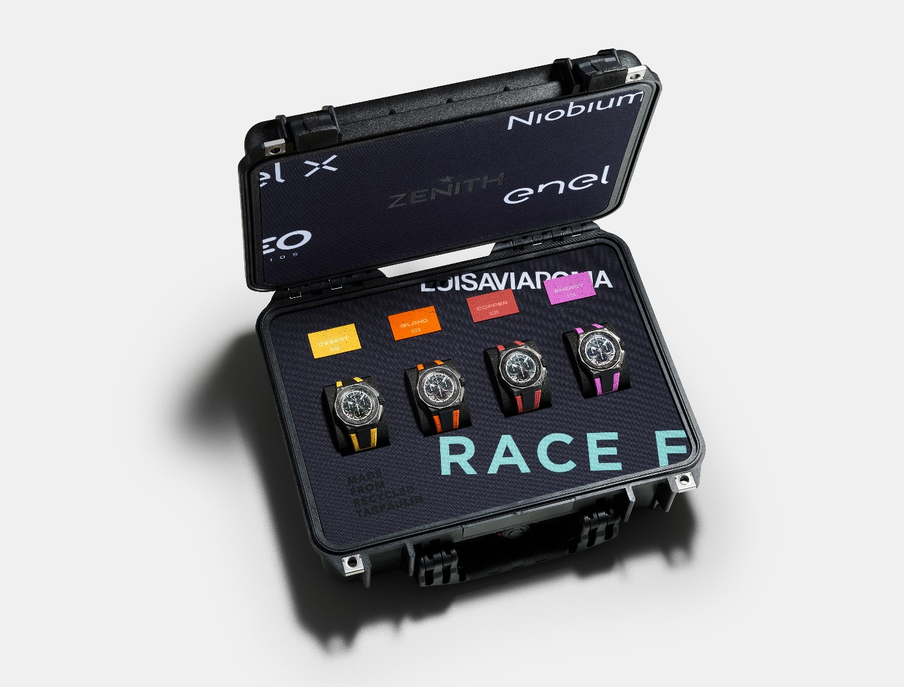

DEFY EXTREME E “DESERT X PRIX” EDITION
Referenza: 10.9100.9004-1/23.I303

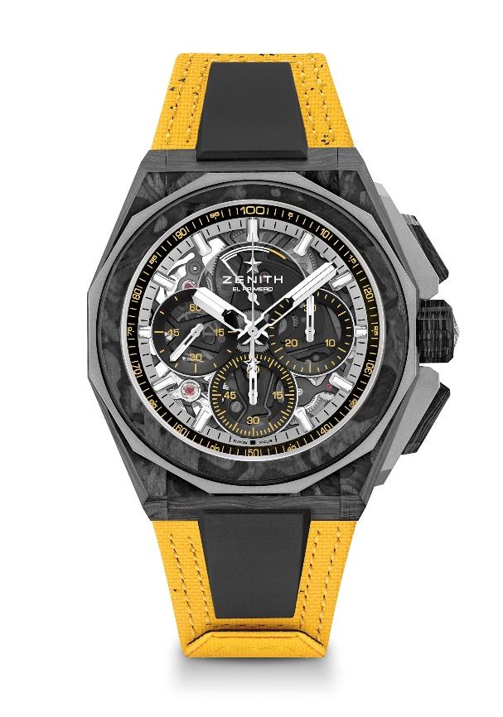
Punti chiave: Collezione capsule Extreme E. Un design più robusto, audace e imponente. Movimento cronografico con precisione di lettura al 1/100 di secondo. Ritmo dinamico esclusivo di una rotazione al secondo per la lancetta del cronografo. 1 scappamento per l’orologio (36.000 A/ora - 5 Hz); 1 scappamento per il cronografo (360.000 A/ora - 50 Hz)
Corona a vite. Sistema di cinturini completamente intercambiabili. Cinturino in Velcro giallo realizzato con pneumatici Continental riciclati. Quadrante in vetro zaffiro. 2 cinturini inclusi: 1 cinturino in caucciù con fibbia déployante in titanio microsabbiato nero e 1 cinturino in Velcro con fibbia in carbonio.
Movimento: El Primero 9004 automatico
Frequenza 36.000 A/ora (5 Hz)
Riserva di carica minimo 50 ore
Funzioni: Funzioni cronografiche con precisione di lettura al 1/100 di secondo. Indicazione della riserva di carica del cronografo a ore 12. Ore e minuti al centro. Piccoli secondi a ore 9, lancetta cronografica al centro che compie un giro al secondo, contatore dei 30 minuti a ore 3, contatore dei 60 secondi a ore 6
Finiture: Platina principale nera sul movimento + Speciale massa oscillante
Massa oscillante nera con finitura satinata
Prezzo: 26900 CHF
Materiale: Carbonio e titanio microsabbiato
Impermeabilità: 20 ATM
Cassa: 45 mm. Speciale incisione sul fondello con logo “Desert X Prix”
Quadrante: Vetro zaffiro colorato con tre contatori neri
Indici delle ore: Rodiati, sfaccettati e rivestiti di SuperLuminova SLN C1
Lancette: Rodiate, sfaccettate e rivestite di SuperLuminova SLN C1
Bracciale e fibbia: Cinturino in Velcro giallo realizzato con parti di pneumatici Continental riciclati. Disponibile anche con cinturino in Velcro nero e cinturino in caucciù nero.

DEFY EXTREME E ISLAND X PRIX EDITION
Referenza: 10.9100.9004-4/26.I305

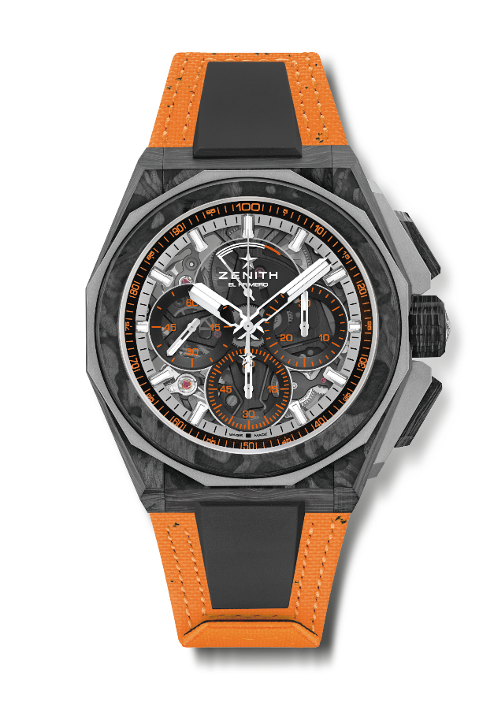
Punti chiave: Collezione capsule Extreme E. Un design più robusto, audace e imponente. Movimento cronografico con precisione di lettura al 1/100 di secondo. Ritmo dinamico esclusivo di una rotazione al secondo per la lancetta del cronografo. 1 scappamento per l’orologio (36.000 A/ora - 5 Hz); 1 scappamento per il cronografo (360.000 A/ora - 50 Hz)
Corona a vite. Sistema di cinturini completamente intercambiabili. Cinturino in Velcro arancione realizzato con pneumatici riciclati. Quadrante in vetro zaffiro. 2 cinturini aggiuntivi inclusi: 1 cinturino in caucciù con fibbia déployante in titanio microsabbiato nero e 1 cinturino in Velcro con fibbia in carbonio.
Movimento: El Primero 9004 automatico
Frequenza 36.000 A/ora (5 Hz)
Riserva di carica minimo 50 ore
Funzioni: Funzioni cronografiche con precisione di lettura al 1/100 di secondo. Indicazione della riserva di carica del cronografo a ore 12. Ore e minuti al centro. Piccoli secondi a ore 9, lancetta cronografica al centro che compie un giro al secondo, contatore dei 30 minuti a ore 3, contatore dei 60 secondi a ore 6
Finiture: Platina principale nera sul movimento + Speciale massa oscillante
Massa oscillante nera con finitura satinata
Prezzo: 26900 CHF
Materiale: Carbonio e titanio microsabbiato
Impermeabilità: 20 ATM
Cassa: 45 mm. Speciale incisione sul fondello con logo Island X Prix
Quadrante: Vetro zaffiro colorato con tre contatori neri
Indici delle ore: Rodiati, sfaccettati e rivestiti di SuperLuminova SLN C1
Lancette: Rodiate, sfaccettate e rivestite di SuperLuminova SLN C1
Bracciale e fibbia: Cinturino in Velcro arancione realizzato con parti di pneumatici Continental riciclati. Disponibile anche con cinturino in Velcro nero e cinturino in caucciù nero.

DEFY EXTREME E – COPPER X PRIX EDITION
Referenza: 10.9100.9004-5/27. I307
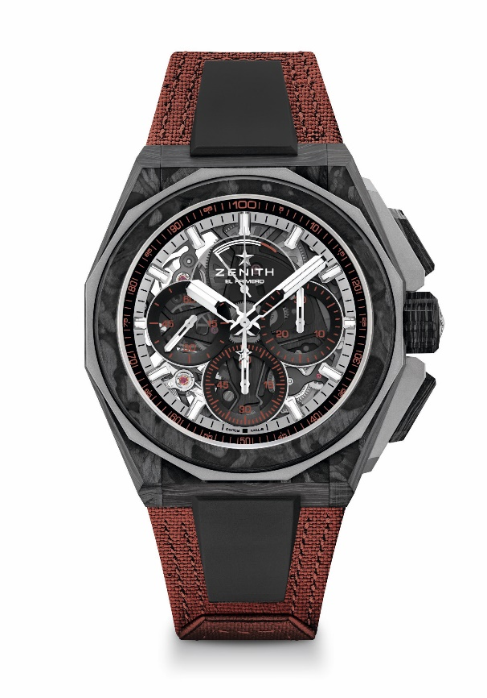
Punti chiave: Collezione capsule Extreme E. Movimento cronografico con precisione di lettura al 1/100 di secondo. Ritmo dinamico esclusivo di una rotazione al secondo per la lancetta del cronografo. 1 scappamento per l’orologio (36.000 A/ora - 5 Hz); 1 scappamento per il cronografo (360.000 A/ora - 50 Hz). Cronometro certificato. Quadrante in vetro zaffiro
Movimento: El Primero 9004
Frequenza 36.000 A/ora (5 Hz)
Riserva di carica minimo 50 ore
Funzioni: Ore e minuti al centro. Piccoli secondi a ore 9. Cronografo con precisione di lettura al 1/100 di secondo: Lancetta cronografica al centro che compie un giro al secondo. Contatore 30 minuti a ore 3. Contatore 60 secondi a ore 6. Indicazione della riserva di carica del cronografo a ore 12
Finiture: Platina principale nera sul movimento + Speciale massa oscillante di colore nero con finiture satinate
Prezzo: 26900 CHF
Materiale: Carbonio e titanio microsabbiato
Impermeabilità: 20 ATM
Cassa: 45 mm. Fondello trasparente in vetro zaffiro.
Quadrante: Vetro zaffiro colorato con tre contatori neri
Indici delle ore: Rodiati, sfaccettati e rivestiti di SuperLuminova SLN C1
Lancette: Rodiate, sfaccettate e rivestite di SuperLuminova SLN C1
Bracciale e fibbia: Sistema di cinturini completamente intercambiabili. Cinturino in Velcro realizzato con pneumatici ramati riciclati e secondo cinturino incluso. Tripla fibbia déployante in titanio microsabbiato

DEFY EXTREME E – ENERGY X PRIX EDITION
Referenza: 10.9100.9004-2/24.I301
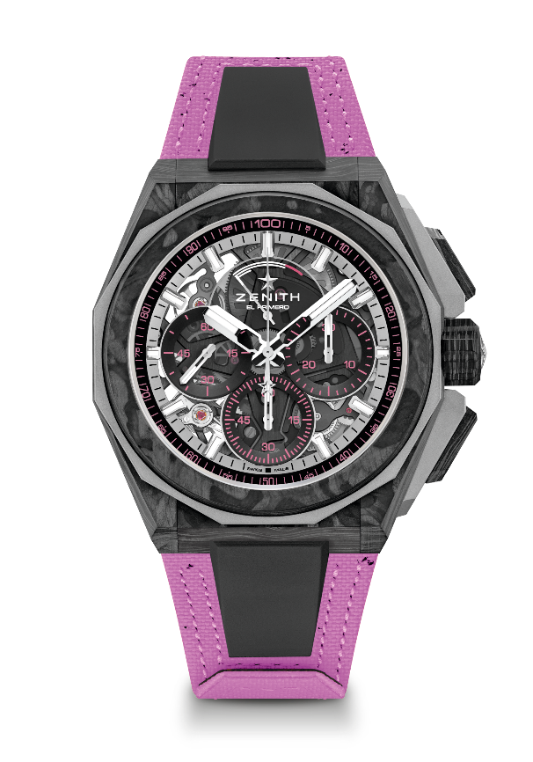
Punti chiave: Collezione capsule Extreme E. Movimento cronografico con precisione di lettura al 1/100 di secondo. Ritmo dinamico esclusivo di una rotazione al secondo per la lancetta del cronografo. 1 scappamento per l’orologio (36.000 A/ora - 5 Hz); 1 scappamento per il cronografo (360.000 A/ora - 50 Hz). Cronometro certificato. Quadrante in vetro zaffiro. Edizione limitata di 20 esemplari.
Movimento: El Primero 9004
Frequenza 36.000 A/ora (5 Hz)
Riserva di carica minimo 50 ore
Funzioni: Ore e minuti al centro. Piccoli secondi a ore 9. Cronografo con precisione di lettura al 1/100 di secondo: Lancetta cronografica al centro che compie un giro al secondo. Contatore 30 minuti a ore 3. Contatore 60 secondi a ore 6. Indicazione della riserva di carica del cronografo a ore 12
Finiture: Platina principale nera sul movimento + Speciale massa oscillante di colore nero con finiture satinate
Prezzo: 26900 CHF
Materiale: Carbonio e titanio microsabbiato
Impermeabilità: 20 ATM
Cassa: 45 mm. Fondello in vetro zaffiro trasparente con incisione Extreme E Energy X Prix.
Quadrante: Vetro zaffiro colorato con tre contatori neri
Indici delle ore: Rodiati, sfaccettati e rivestiti di SuperLuminova SLN C1
Lancette: Rodiate, sfaccettate e rivestite di SuperLuminova SLN C1
Bracciale e fibbia: Sistema di cinturini completamente intercambiabili. Cinturino in Velcro Energy X Prix realizzato con pneumatici riciclati e secondo cinturino incluso. Tripla fibbia déployante in titanio microsabbiato.

